UNIVERSIDAD PRIVADA DOMINGO SAVIO
FACULTAD DE INGENIERIA
INGENIERIA EN SISTEMAS

GESTIÓN DE VERSIONES CON GIT Y GITHUB
LABORATORIO GUIADO DE INGENIERÍA DE SOFTWARE II
Integrantes:
Ronald Machaca Cori
Docente:
Ph. D. Luigi Antequera Tamari
La Paz – Bolivia
Julio - 2026

Laboratorio Guiado Ingeniería de Software II
Primeros pasos con Git y GitHub usando JavaScript Duración: 60-90 minutos
Objetivo: Aprender los conceptos básicos de Git y GitHub mediante un
proyecto sencillo en JavaScript.

Al finalizar este laboratorio el estudiante podrá:

- Instalar y configurar Git.
- Crear un repositorio local.
- Crear un repositorio en GitHub.
- Registrar cambios mediante commits.
- Enviar un proyecto a GitHub.
- Recuperar el historial del proyecto.
- Ejecutar un programa JavaScript con Node.js.

Caso de Estudio

Una empresa desea desarrollar un pequeño sistema que calcule el promedio de tres notas de un estudiante.

Durante el desarrollo se realizarán varias mejoras y cada una será registrada mediante Git.

Paso 1. Verificar instalaciones Verificar Git
Abrir una terminal y ejecutar: git --version Resultado esperado
git version 2.xx.x

Verificar Node.js
node -v Resultado esperado v20.x.x

Verificar npm
npm -v
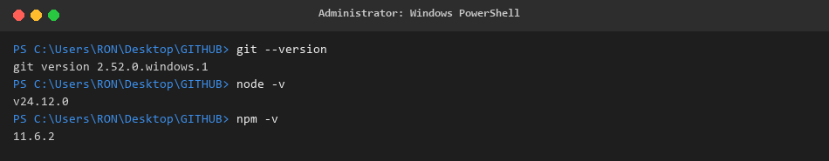

Paso 2. Configurar Git

Ejecutar una sola vez.

git config --global user.name "Juan Perez"
git config --global user.email "juan@email.com"

Verificar

git config --list
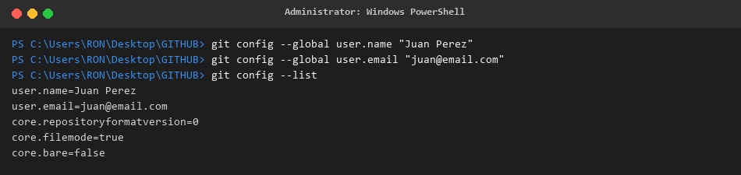

Paso 3. Crear el proyecto

Crear una carpeta

mkdir PromedioNotas

Entrar

cd PromedioNotas

Inicializar Node.js

npm init -y

Se creará automáticamente

package.json
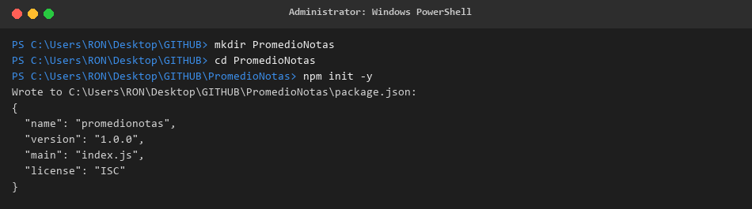

Paso 4. Crear el proyecto JavaScript

Crear el archivo

app.js

Agregar el siguiente código.

// ===================================
// Sistema de Promedio de Notas
// ===================================

const nota1 = 70; const nota2 = 85; const nota3 = 90;

const promedio = (nota1 + nota2 + nota3) / 3;

console.log("Sistema de Promedios"); console.log(" ");
console.log("Nota 1:", nota1);
console.log("Nota 2:", nota2);
console.log("Nota 3:", nota3); console.log("Promedio:", promedio.toFixed(2));
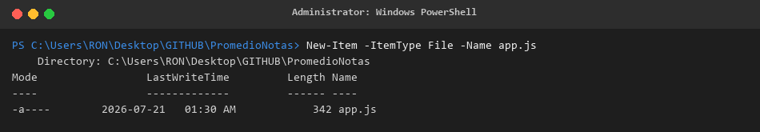

Paso 5. Ejecutar el programa

En la terminal ejecutar node app.js Resultado esperado
Sistema de Promedios

Nota 1: 70
Nota 2: 85
Nota 3: 90
Promedio: 81.67

El programa ya funciona correctamente.
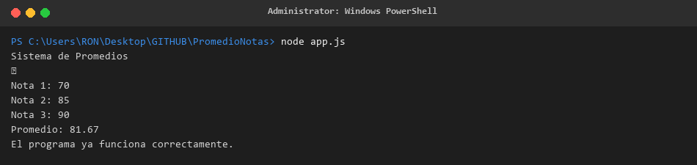

Paso 6. Inicializar Git Dentro de la carpeta ejecutar git init
Resultado

Initialized empty Git repository

Verificar el estado git status Resultado Untracked files:
app.js package.json

Git informa que existen archivos que todavía no están siendo administrados.
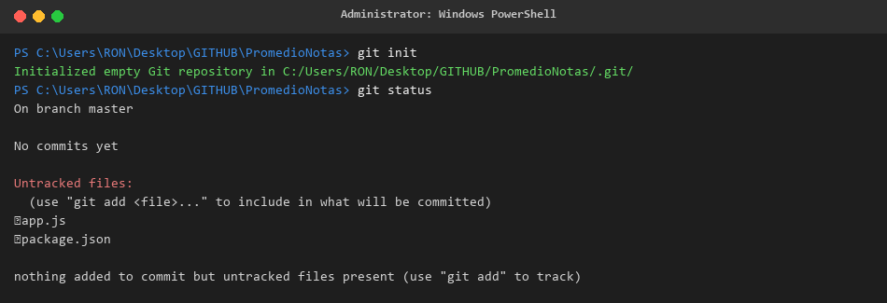

Paso 7. Agregar archivos Agregar todos los archivos git add .
Verificar nuevamente git status Resultado esperado
Changes to be committed

Los archivos están listos para guardarse en el historial.
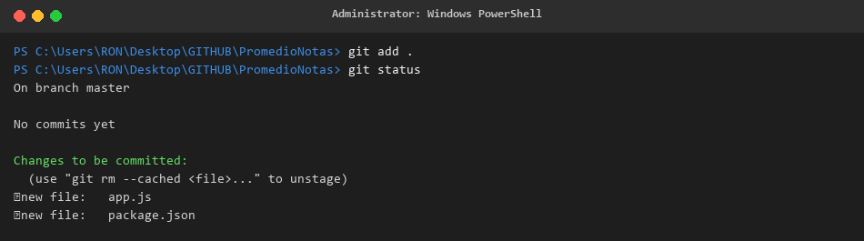

Paso 8. Crear el primer Commit

Guardar el proyecto

git commit -m "Versión inicial del sistema de promedios"

Resultado esperado

1 file changed...
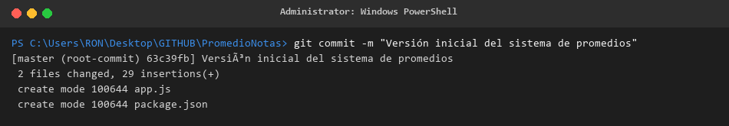

Paso 9. Ver el historial

git log

Resultado

commit a8f45....

Author: Juan Perez Date: ...

Versión inicial del sistema de promedios

También puede utilizar git log --oneline Resultado
a8f45 Versión inicial del sistema de promedios
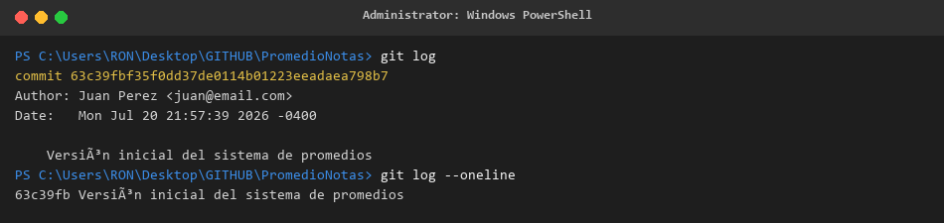

Paso 10. Realizar un cambio

Modificar el archivo const nota1 = 95; Guardar.

Ejecutar nuevamente node app.js Resultado
Sistema de Promedios
Nota 1: 95
Nota 2: 85
Nota 3: 90
Promedio: 90.00
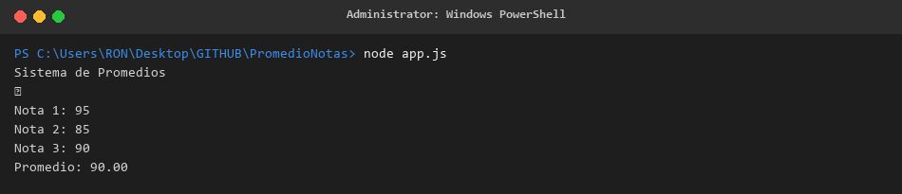

Paso 11. Verificar cambios
git status

Git detectará que el archivo fue modificado.

Ver exactamente qué cambió

git diff

Resultado aproximado

70

95
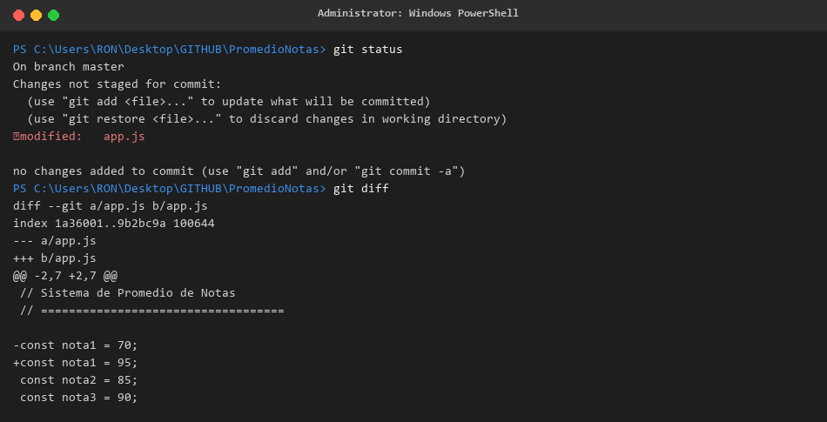

Paso 12. Registrar el cambio

Agregar

git add .

Guardar

git commit -m "Actualiza la nota del primer estudiante"

Ver historial

git log --oneline

Resultado

54bc2 Actualiza la nota del primer estudiante 9af33 Versión inicial del sistema de promedios Ahora el proyecto tiene dos versiones.
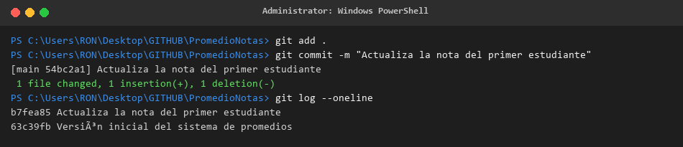

Paso 13. Crear el repositorio en GitHub

Ingresar a:

https://github.com

Crear un nuevo repositorio llamado

PromedioNotas

No agregar README.
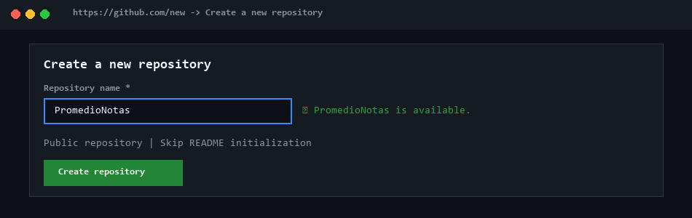

Paso 14. Conectar Git con GitHub

Copiar la URL del repositorio.

Ejemplo https://github.com/usuario/PromedioNotas.git Ejecutar
git remote add origin https://github.com/usuario/PromedioNotas.git

Verificar

git remote -v Resultado origin
origin
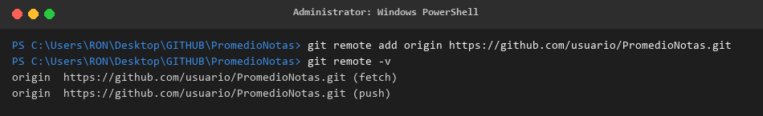

Paso 15. Enviar el proyecto Cambiar la rama principal git branch -M main Enviar
git push -u origin main

Ingresar a GitHub.

Ahora el proyecto aparecerá publicado.
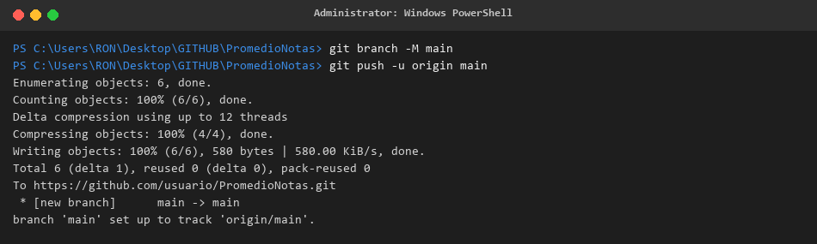

Paso 16. Crear una nueva versión

Modificar el programa.

Agregar

console.log(" ");
console.log("Fin del programa");

Ejecutar

node app.js

Resultado

Sistema de Promedios

Nota 1: 95
Nota 2: 85
Nota 3: 90
Promedio: 90.00 Fin del programa

Guardar

git add .

Crear commit

git commit -m "Se agrega mensaje final"

Enviar

git push
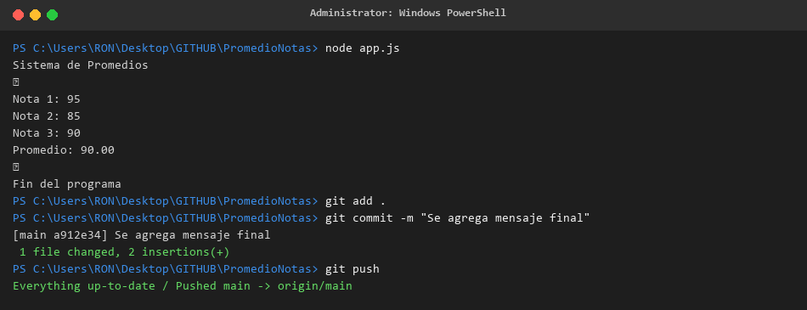

Paso 17. Crear una etiqueta (Tag)

Crear la versión git tag v1.0.0 Ver etiquetas
git tag Resultado v1.0.0
Enviar

git push origin v1.0.0
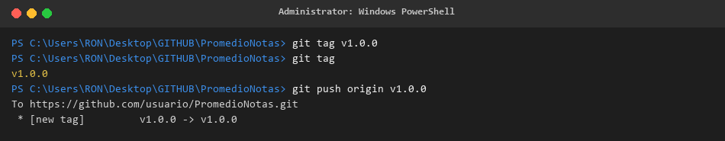

Paso 18. Ver el historial gráfico git log --oneline --graph Resultado
- Se agrega mensaje final

- Actualiza la nota del primer estudiante
- Versión inicial del sistema
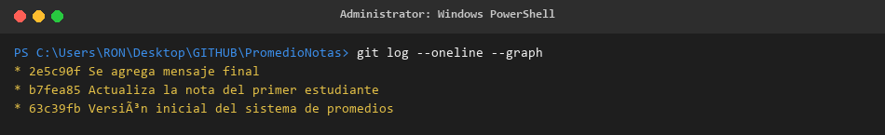

Estructura final del proyecto

PromedioNotas/
│

├── app.js

└── package.json

Actividad para el estudiante

Modificar el programa para que ahora calcule el promedio de cinco notas.

Registrar el cambio utilizando Git.

El mensaje del commit debe ser descriptivo.

Ejemplo

git commit -m "Se modifica el sistema para calcular cinco notas"

Enviar los cambios a GitHub.

git push
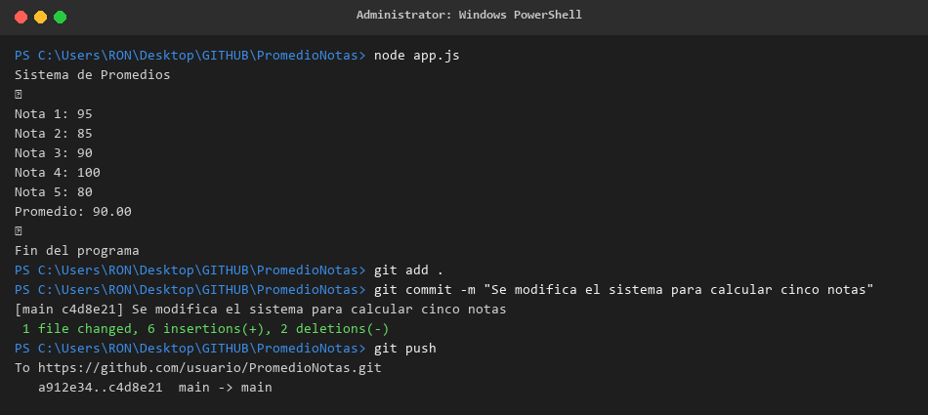

Preguntas de Reflexión

- ¿Qué diferencia existe entre Git y GitHub?
Git es un sistema de control de versiones distribuido que se ejecuta localmente en la computadora para registrar y gestionar el historial de cambios del código, mientras que GitHub es una plataforma en la nube que hospeda repositorios creados con Git para facilitar el respaldo, la colaboración remota y la gestión de proyectos.
- ¿Qué función cumple un commit?
Un commit actúa como un punto de restauración o captura instantánea (snapshot) del estado del proyecto en un instante dado, guardando de forma permanente en el historial de Git todos los cambios del staging area junto a su autor, fecha y mensaje descriptivo.
- ¿Por qué es importante escribir mensajes descriptivos en los commits?
Los mensajes descriptivos permiten a los desarrolladores comprender rápidamente el motivo y alcance de cada modificación sin inspeccionar el código fuente línea por línea, agilizando las auditorías y la depuración del proyecto a lo largo del tiempo.
- ¿Qué información muestra el comando git status?
El comando git status despliega el estado del directorio de trabajo y del área de preparación (staging area), detallando la rama actual, los archivos modificados, los archivos sin seguimiento (untracked) y los cambios listos para ser confirmados en un commit.
- ¿Qué utilidad tiene git diff?
El comando git diff muestra la comparación detallada línea por línea entre los archivos del directorio de trabajo local y las versiones guardadas en el historial o staging area, permitiendo revisar minuciosamente las modificaciones antes de guardarlas.
- ¿Qué ocurre si modificamos un archivo y no ejecutamos git add?
Si se modifica un archivo y se omite el comando git add, las alteraciones permanecerán únicamente en el directorio de trabajo local sin pasar al área de preparación, por lo que no quedarán registradas en el siguiente commit.
- ¿Para qué sirve una etiqueta (tag)?
Una etiqueta (tag) en Git es una marca fija e inalterable asignada a un commit específico del historial para identificar e independizar versiones o lanzamientos importantes del proyecto, tales como v1.0.0 o v2.0.0.
- ¿Qué ventajas ofrece almacenar un proyecto en GitHub?
Almacenar un proyecto en GitHub ofrece un respaldo seguro en la nube, habilita el trabajo colaborativo distribuido mediante ramas y Pull Requests, y proporciona integración continua, control de acceso y seguimiento de errores en un solo lugar.
- ¿Qué problemas podrían surgir si varias personas modifican un proyecto sin utilizar Git?
Modificar un proyecto en equipo sin Git genera sobrescrituras accidentales de código, pérdida irrecoverable de cambios, falta de atribución sobre la autoría de errores y enormes dificultades técnicas para unificar el trabajo de múltiples desarrolladores.
- ¿Qué beneficios aporta el control de versiones en proyectos de software?
El control de versiones aporta trazabilidad absoluta sobre la evolución del código, la flexibilidad de revertir fallos hacia versiones estables anteriores, la capacidad de desarrollar funciones en paralelo sin alterar el código principal y mayor seguridad en las entregas.

Comandos utilizados en este laboratorio
Acción | Comando
Ver versión de Git | git --version
Ver versión de Node.js | node -v
Crear proyecto Node.js | npm init -y
Ejecutar programa | node app.js
Inicializar Git | git init
Ver estado | git status
Agregar archivos | git add .
Guardar cambios | git commit -m "mensaje"
Ver historial | git log

Acción | Comando
Ver historial resumido | git log --oneline
Ver diferencias | git diff
Agregar repositorio remoto | git remote add origin URL
Ver repositorios remotos | git remote -v
Cambiar rama principal | git branch -M main
Enviar proyecto a GitHub | git push -u origin main
Crear etiqueta | git tag v1.0.0
Enviar etiquetas | git push origin v1.0.0

Resultado esperado

Al finalizar este laboratorio, el estudiante habrá creado un proyecto JavaScript funcional, lo habrá versionado con Git, publicado en GitHub, registrado múltiples versiones mediante commits y etiquetado una versión estable.

